Ajánlattételi felhívás
Oroszlány Város Önkormányzata (a továbbiakban: Ajánlatkérő) nyílt felhívásban eljárást hirdet az Oroszlány, Alkotmány utca 55. szám, 948 hrsz. alatti Szlovák Tájház szerszámtároló felújítási munkálataira

Ajánlatkérő neve | címe | adószáma | bankszámla száma
Oroszlány Város Önkormányzata | 2840 Oroszlány, Rákóczi F. út 78. | 15729631-2-11 | 12028003-00254374-00100004

- A munka tárgya:
Oroszlány Város Önkormányzata a Szlovák Nemzetiségi Önkormányzat kérésére a Szlovák Tájház féltetős szerszámtároló épület felújítási munkáit tervezi.
A 18,20 x 2,30 m méretű szerszámtároló épület jelenlegi szerkezete elöregedett, és már nem tudja a funkcióját megfelelően ellátni. A jelenlegi faszerkezet és tetőszerkezet teljes cseréje szükséges a további tárolási igények biztonságos ellátása érdekében. A felújítás során fontos szempont, hogy a felújított szerszámtároló illeszkedjen a tájház környezetébe, ezért bontott tetőcserép és bontott kisméretű tégla használata szükséges.

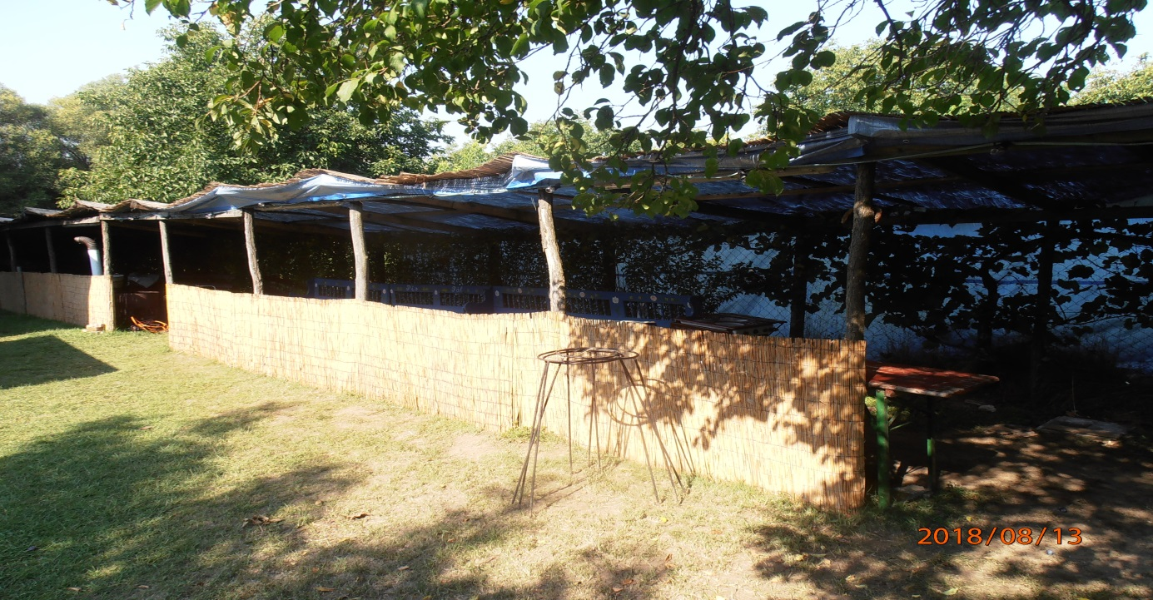

- Az ajánlattevő részletes feladatai:
- A jelenlegi tároló épületet teljes egészében el kell bontani.
- Az új tároló épületet a jelenlegi méretekkel, 18,20 m x 2,30 m méretekkel kel megépíteni, a féltető udvar felőli magassága 2,50 m, hátsó részén 1,80 m magasságú legyen.
- Az új faszerkezet oszlopai 10 x 10 cm keresztmetszettel készüljenek, festett kivitelben, 40 x 40 cm méretű beton pilléralapra helyezve, a betonalapok mélysége 60 cm legyen.
- Az tartóoszlopok egymástól való távolsága 2,50 m, melyre a tetőszerkezetet kell elhelyezni, a tetőfedés anyaga bontott hornyolt cserép. A cserépfedés alá fóliaterítést kell készíteni, ellenléc rögzítéssel a megfelelő csapadékelvezetés érdekében.
- Az épület padlószerkezete bontott kisméretű téglából készül, kerti szegéllyel, a földmunka elvégzése után az alábbi rétegrenddel:
- 1 rtg. fóliaterítés
- 5 cm ágyazati homok
- 6,5 cm kisméretű tégla
- A szerszámtároló épület hátsó két oszlopközét zártan, deszkaburkolattal, zárható ajtóval ellátva kell kiépíteni.
- A kivitelezés megkezdésének ideje: a vállalkozási szerződés megkötését követően
- A kivitelezés befejezésének határideje: 2018. október 15.
- Ajánlattevő felelőssége, hogy ajánlata megfelelő alakban, tartalommal és időben kerüljön benyújtásra. Ha az ajánlat a benyújtási határidőnél később érkezik a fent megjelölt címre, úgy az nem értékelhető.
- Bírálati szempont: Legalacsonyabb értékű ellenszolgáltatás
- Az ajánlatot megfelelően összeállítva, zárt borítékban, két példányban kell benyújtani: egy eredeti és egy másolati példányban. A példányok közötti esetleges különbözőség esetén az eredeti példány tekintendő a hivatalos és érvényes ajánlatnak.
- Helyszíni szemlére, felmérésre előzetes egyeztetés alapján lehetőséget biztosítunk. Kapcsolattartó: Auer József e-mail: auer.jozsef@oroszlany.hu tel.: 20/361-4112
- A pályázati borítékon a következő feliratot kérjük feltüntetni:
AJÁNLATI DOKUMENTÁCIÓ
„Oroszlány, Szlovák tájház szerszámtároló felújítás”
- Az ajánlatot postai úton, személyesen vagy elektronikus úton a következő címre kell eljuttatni:
Polgármesteri Hivatal, Információs Iroda
2840 Oroszlány, Rákóczi Ferenc út 78.
e-mail: auer.jozsef@oroszlany.hu bartalus.laszlo@oroszlany.hu
- Az ajánlattétellel kapcsolatos határidők:
2018. augusztus 14. Az ajánlattételi felhívás megjelenésének napja, a dokumentáció rendelkezési állásának kezdő napja
2018. augusztus 27. 10⁰⁰ óra: Az ajánlattételi határidő lejárta
Az ajánlatok felbontásának időpontja

